Проект
ко Дню Победы
на тему «Животные на войне»

Подготовил: Романов Дмитрий, ученик 2–А класса
Руководитель: Шпехт Тамара Павловна, учитель начальных классов
МБОУ г. Керчи РК «Школа № 25»

План

Участники проекта:
- Романов Дмитрий, ученик 2–А класса, МБОУ г. Керчи РК «Школа № 25».
- Партнёры проекта:
- Родители.
- Ветераны войны.
- Труженики тыла.
Сроки реализации:
Март, апрель.
Идея проекта:
На уроке окружающего мира мы знакомились с темой «Домашние и дикие животные». Неожиданным открытием стало для меня то, что оказывается, многие животные помогли людям в годы ВОВ. Эта тема показалась мне интересной, и я решил узнать об этом побольше. Свою исследовательскую проектную работу я назвал «Животные на войне».
Проблема:
- Прошло много времени со Дня Победы нашего народа в ВОВ, и учащиеся начальной школы и родители мало знают об этой страшной войне, не задумываются, какой след оставила война?
- Кто помог приблизить долгожданный День Победы?
Цель проекта:
- Формирование у школьников патриотической позиции.
- Воспитание любви к Родине, к природе, гуманного отношения к животным.
- Воспитание чувства гордости за победу русского народа в ВОВ.
Задачи проекта:
- Расширить знания учащихся о ВОВ.
- Взять интервью у взрослых о помощи животных в годы войны.
- Расширить знания детей о тех животных, которые помогли солдатам в годы ВОВ.
- Оформить страницы проекта «Животные на войне».
Ожидаемые результаты:
- Приобретение навыков поисково-исследовательской работы.
- Расширение знаний о ВОВ.
- Сохранение памяти о тех животных, которые помогли солдатам в годы ВОВ.

Источники:
Знакомство с произведениями художественной литературы о войне:
- А.В. Митяев «Мешок овсянки»;
- Ю. Антоновская «Лохматые санитары»;
- А. Киселёв «Война в заполярье»;
- Л. Журин «В бой на лыжах в оленьих упряжках»;
- А. Богдарин «День Победы»;
- С. Ерошенко «О собаках бойцах».
Рассматривание иллюстраций, картинок, картин по теме проекта.
Краткое содержание:
Наш проект проводился в три этапа:
- подготовительный;
- организационно-практический;
- заключительный.
Вся работа велась два месяца

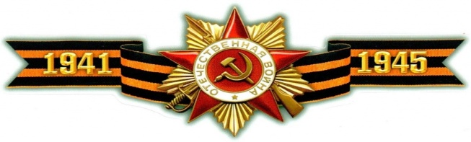

Великая Отечественная война… Страшный период в истории нашей страны. Но именно в это время наиболее ярко проявились такие качества как отвага, дружба, взаимопомощь, мужество, преданность…
Эти качества были присущи не только людям, но и животным. Они на войне гибли и страдали не меньше, чем люди. Разные виды животных использовала армия в своих военных целях. Животные, порой, совершали невероятные подвиги. Собаки и кошки, лошади и голуби, лоси и верблюды, дельфины и тюлени и даже мыши помогали бойцам. Они подносили снаряды и патроны, доставляли важные сообщения, взрывали мосты и подвозили грузы – спасали жизни людей.

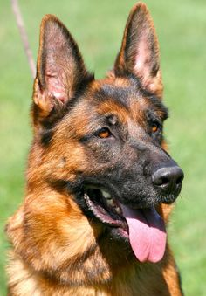

Собаки

Эти животные несли самую разную службу. Были ездовые собаки, которые подвозили боеприпасы на тележках, а затем на них же увозили раненых бойцов. Собаки – связисты, они доставляли важные сообщения, зачастую, в самый центр боевых действий. Собаки – санитары, которые отыскивали солдат, нуждающихся в медицинской помощи. Собаки – миноискатели. Одно время даже существовали собаки, которых тренировали подлезать под немецкие танки и подрываться под ними.

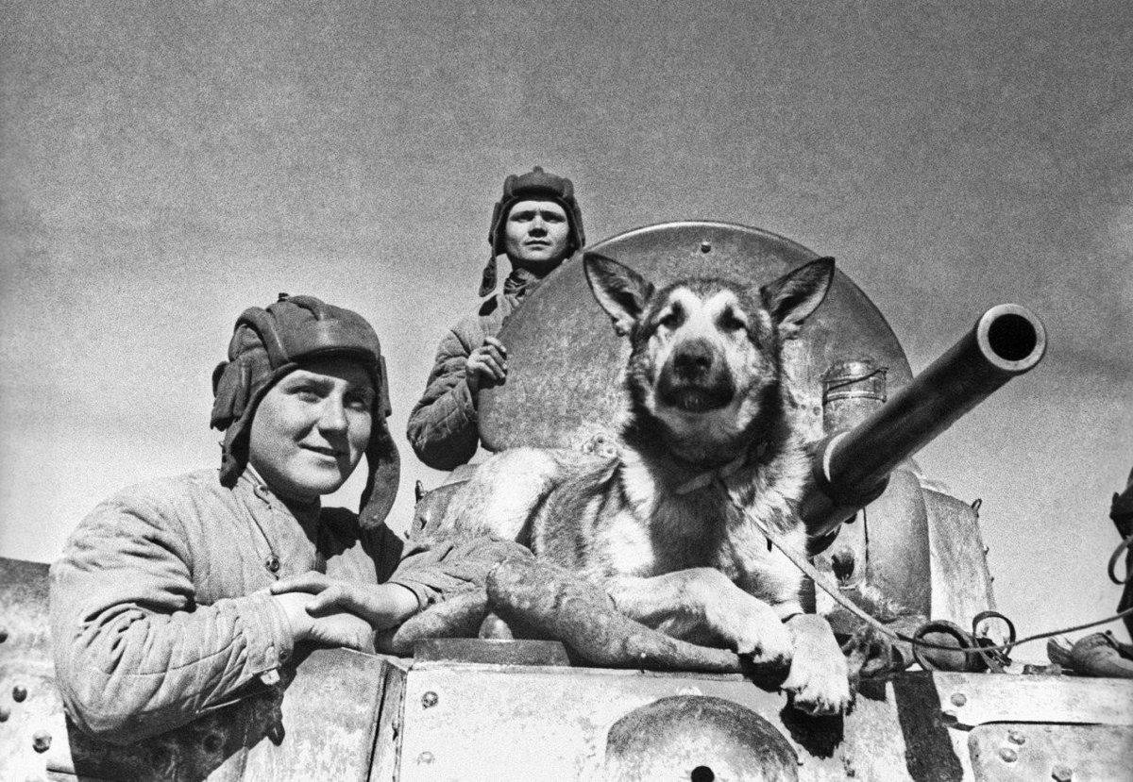
Джульбарс - собака сапёр
Благодаря чутью немецкой овчарке по кличке Джульбарс, служившей в 14 штурмовой сапёрной бригаде, было обнаружено 7468 мин и более 150 снарядов. С её помощью были разминированы замки Праги, соборы Вены и дворцы над Дунаем. После окончания войны Джульбарс был награждён медалью за боевые заслуги и принял участие в параде 1945 года на Красной площади, а в 1946 году он, даже, снялся в фильме «Белый Клык».
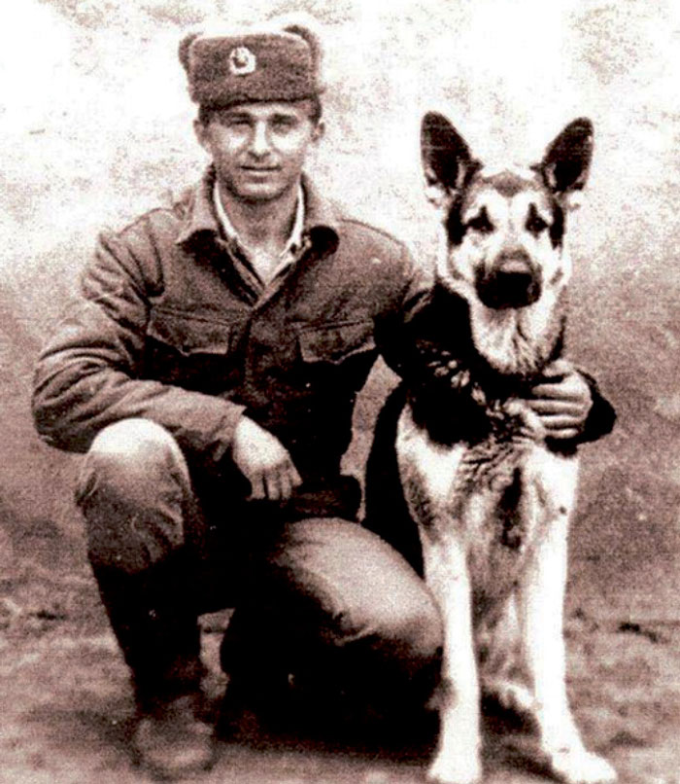
Дина – собака диверсант
В годы Великой Отечественной войны отличилась и первая в Красной Армии собака – диверсант по кличке Дина. Осенью 1943 года ей удалось взорвать немецкий военный эшелон. Выскочив на рельсы, перед приближающимся поездом, она сбросила мину и в самый последний момент броском кинулась в сторону. Было уничтожено 10 вагонов и большая часть железной дороги. После этого случая, Дина дважды принимала участие в разминирование города Полоцка. Во время одной из операций она нашла в немецком госпитале в кроватном матросе мину – сюрприз.

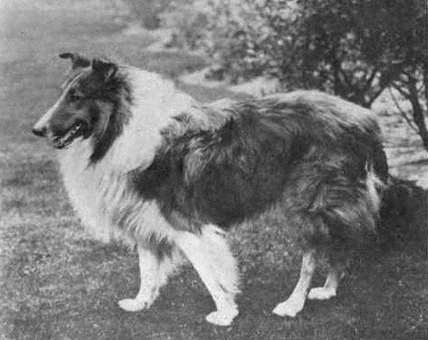
Дик – собака миноискатель

Так – же прославился своим участием в Великой Отечественной войне и шотландский колли, Дик.
За годы войны он смог найти более 2 тысяч мин. И кроме того Дику удалось обнаружить фугас массой 2,5 тонны с часовым механизмом. За час до взрыва, в фундаменте Павловского дворца.
После войны Дик вернулся к своему хозяину и несмотря на боевые раны дожил до старости.

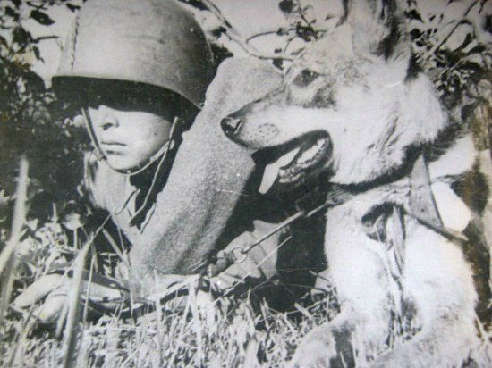
Джек – собака разведчик
Нельзя не упомянуть и о подвигах собаки – разведчика Джека, благодаря которому удалось взять в плен более 20 немцев.

Мухтар – собака санитар

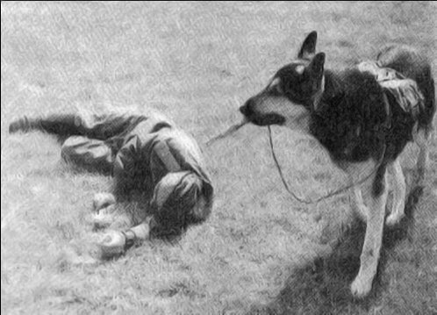
За годы войны он спас около 400 раненых бойцов. Четвероногий санитар мог отличать живых от мёртвых. Замерзающих раненых людей Мухтар согревал, чтобы привести в чувство, животное облизывало лицо, пока человек не приходил в себя.
Связист Рекс
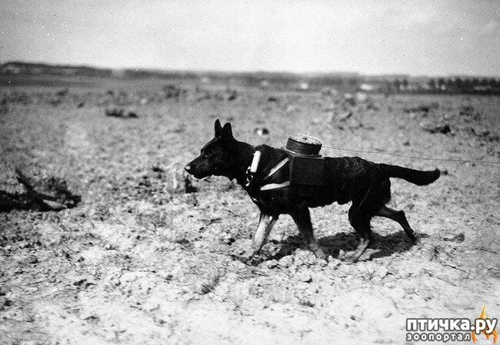
За время войны Рекс смог донести 1650 боевых посланий. За один день он три раза переплывал Днепр под сильным огнём пулемётов и артиллерии, доставляя очень важные документы.
И всё это было в холодной ноябрьской воде.
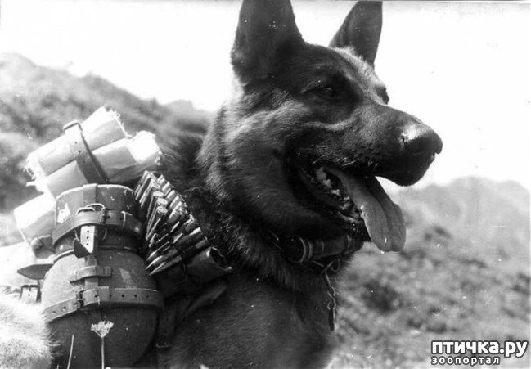
Альма – собака связист
Немецкая овчарка Альма служила связистом. При очередной доставке посланий Альма попала под снайперский обстрел. Первая пуля пробила два уха, а второя повредила челюсть. Несмотря на это,
Овчарка выполнила задание.

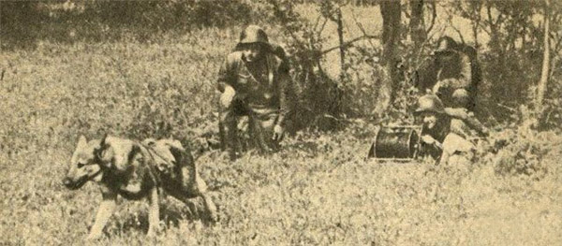

Норка – собака связист
За период службы с 1942- 1945гг. доставила две тысячи четыреста (2400) депеш.
Собаки смертники, жертвуя своими жизнями, уничтожили 300 вражеских бронемашин. Четвероногие сапёры обнаружили 4 миллиона фугасов и мин. Животные передали за годы войны 200 тысяч приказов. Было спасено 7 тысяч жизней советских солдат.

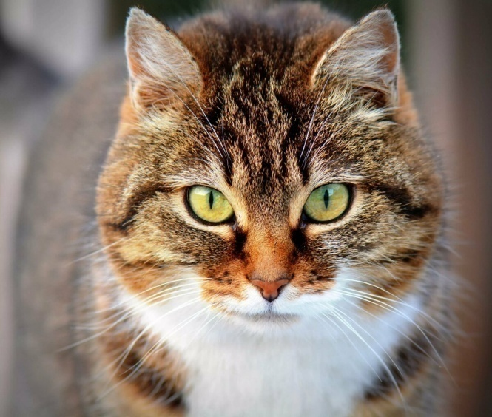 Кошки
Именно они спасли бесчисленное количество жизней. Просто выступая в роли живых пушистых радаров. И заранее оповещая людей об опасности. Необходимо вспомнить о легендарном коте Саймоне. Он служил на военном судне британского флота «Аметист». Кот не только оберегал провизию моряков и сам корабль от крыс, но поддерживал моральный дух моряков. Необходимость в годы войны в кошках была велика. В Ленинграда их, практически, не осталось. Крысы атаковали и без того скудные запасы продуктов. В Ленинград привезли 4 вагона дымчатых кошек. Эшелон с мяукающей дивизией, так прозвали Питерцы, этих кошек надёжно охраняли. Кошки стали очищать город от грызунов. В момент прорыва Блокады все подвалы были освобождены от крыс.
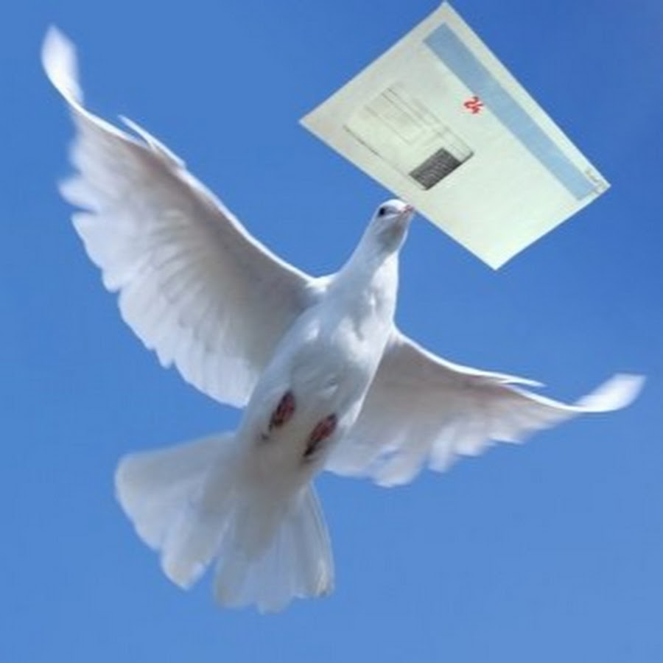
Почтовые голуби
Советская Армия использовала почтовых голубей. Всего за годы войны почтовыми голубями доставлено более 15 тысяч голуби – гранд. Голуби представляли собой такую угрозу для врага, что нацисты специально отдавали приказы снайперам отстреливать голубей и даже натаскивали ястребов, которые исполняли роль истребителей. Именно голубь, по кличке Голубчик, спас одну из подводных лодок со сломанной рацией. Лодка не могла самостоятельно возвратиться на базу. Тогда- то и пришёл на помощь голубь, доставивший письмо за два дня, пролетев более тысячи километров. Лодка получила помощь и была отбуксирована на родную базу другой советской подводной лодкой.
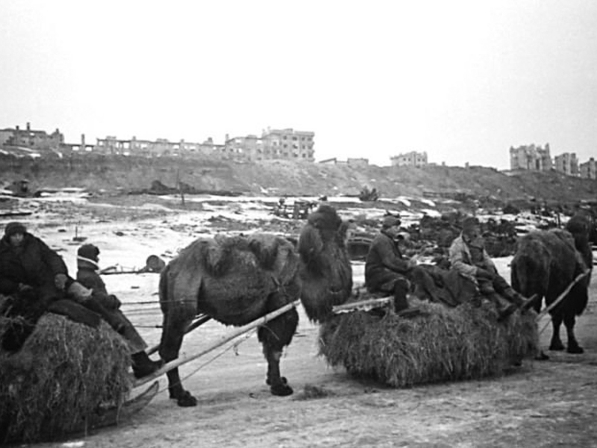
Верблюды
Во время войны в состав советских войск входила резервная 28 армия. В которой верблюды были тяговой силой для пушек, существенная нехватка лошадей и техники, вынудила выловить и приручить почти 350 тысяч диких верблюдов. Большинство из которых погибло. Верблюд по кличке Яшка даже участвовал в битве за Берлин в 1945 году.
Лошади
Всё таки несмотря на то, что вторую мировую войну называли войной моторов, кони играли в ней немаловажную роль. И в Советской Армии, и в армии врага лошадей применяли и как транспортную силу, особенно в артиллерии. По специальным данным численность лошадей в войсках составляло почти 2 миллиона голов. Раненых лошадей никогда не бросали, собирали после каждого боя и отправляли в специальные ветеринарные лазареты. И всё таки за время войны на полях сражений было потеряно более миллиона лошадей.

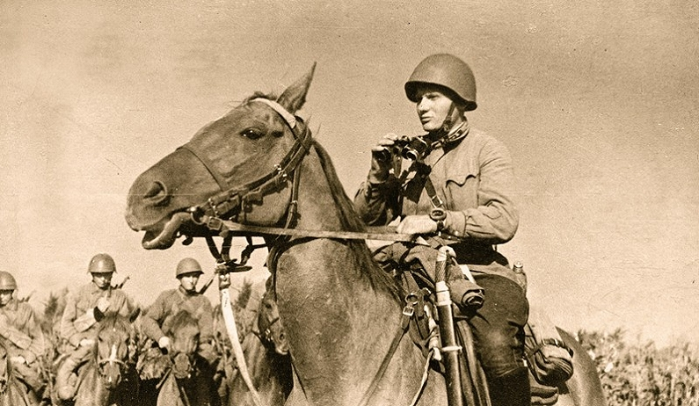

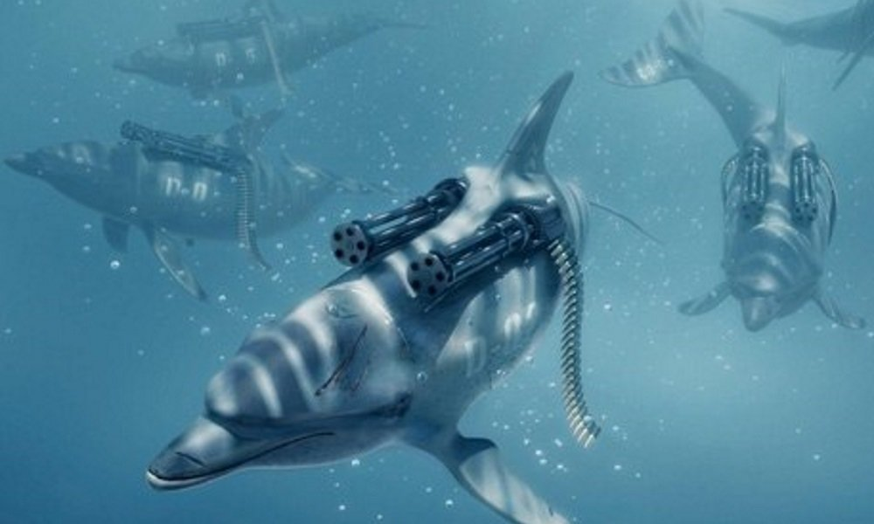
Дельфины и тюлени

Специально обученные дельфины несли на своих спинах мины, которые взрывались, когда они подплывали к кораблям противника. Таким образом было потоплено очень много вражеских судов. В Севастополе спешно создали секретный отряд тюленей. Главные задачи, которые ставились перед дельфинами и тюленями – это находить и иногда вытаскивать на свет потерянные боеприпасы, в первую очередь торпеды и мины.

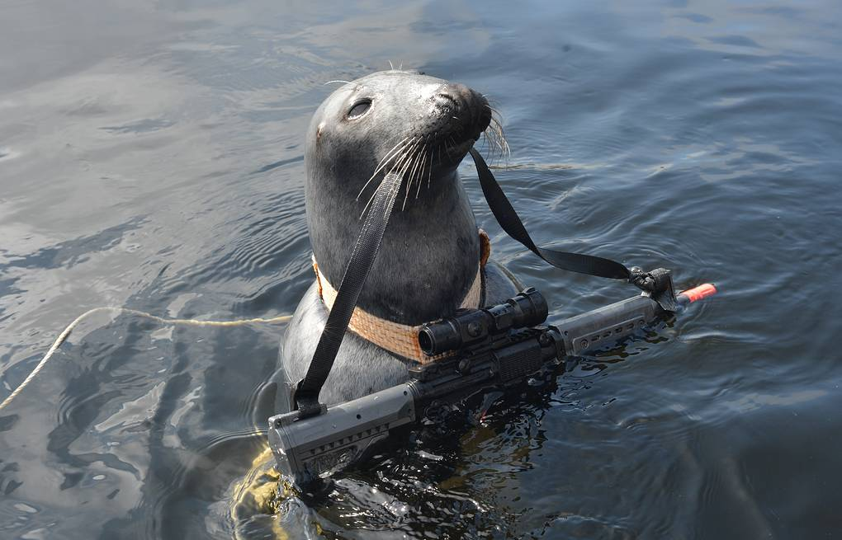
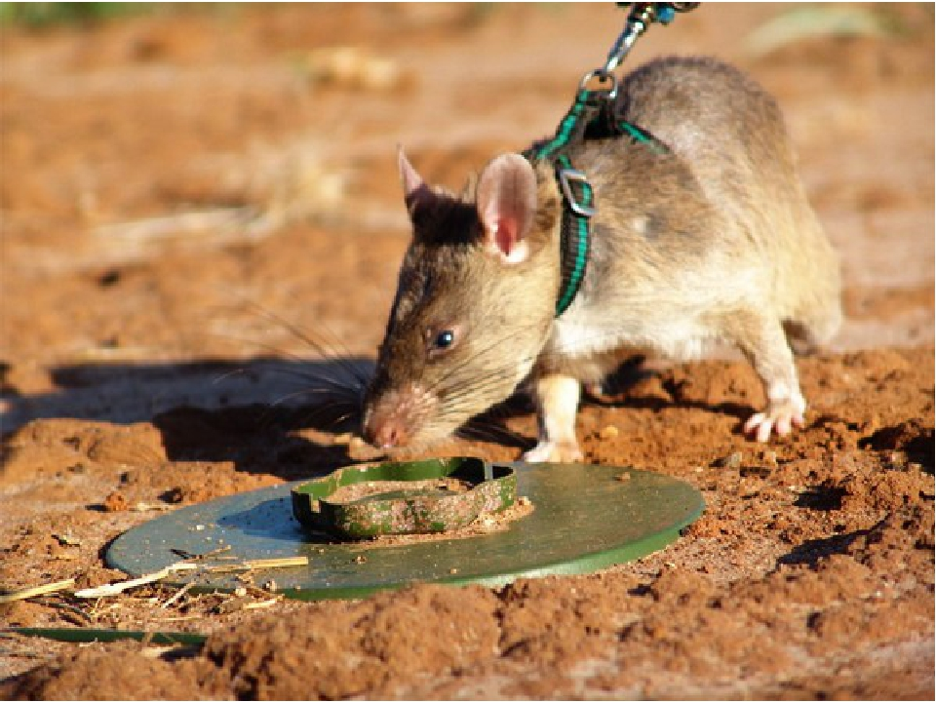
Мыши
Ну, а самых мелкокалиберных диверсантов использовали для разрушения немецких танков. В любом танке всегда есть технологические отверстия, а мышь способна просочиться в дыру вдвое меньшего диаметра, чем её собственное тело. Самой успешной атакой был сброс их на подразделения 22 германской танковой дивизии 18-19 ноября 1942 года под Сталинградом. Последовавший за этим выход из строя большого количества техники дивизии вынудил немцев срочно привлекать для защиты танков охранное подразделение котов. В Великой Отечественной войне участвовали и многие другие животные.

Вот такие герои помогли людям в борьбе с захватчиками. Кто знает, как развернулись бы события, если бы не их самоотверженность, отвага и преданность. Подвиги животных во время ВОВ не забыты людьми.
Вечная им память!

Памятники животным героям ВОВ в России

